"Тригонометрические функции острого угла" Геометрия 8 класс

Цели урока:
- образовательная: ввести понятия синуса, косинуса и тангенса угла, рассмотреть зависимости между сторонами и углами прямоугольного треугольника (в ходе практической работы), доказать некоторые свойства; познакомить с историей возникновения понятия «синус»; ознакомить с основным тригонометрическим тождеством, формулами приведения и формулой для нахождения координат точки, научить применять их при решении задач; формировать умения по использованию приемов сравнения и анализа;
- развивающая: развитие внимания, памяти, речи, логического мышления, самостоятельности, воспитывать культуру общения.
- воспитательная: воспитание дисциплины, наблюдательности, аккуратности, чувства ответственности.
Методы обучения: дедуктивно-репродуктивный метод, эвристическое обобщение.
Оборудование: компьютер, мультимедийный проектор, презентация к уроку.
Используемые источники: учебник «Геометрия 7-9» авторов И.М.Смирновой, В.А Смирнова. Издательство «Мнемозина». Москва, 2008. Персональный сайт Смирновых geometry2006.narod.ru

План урока.
- Организационный момент.
- Целевая установка.
- Изучение нового материала.
- Закрепление.
- Итог.
- Домашнее задание.
Ход урока.
- Организационный момент.
- Целевая установка (вводное слово учителя).

Ребята, сегодня мы познакомимся с тригонометрическими функциями.

Вступительное слово
Тригонометрия– математическая дисциплина, изучающая зависимость между сторонами и углами треугольника.
Тригонометрия возникла из практических нужд человека. С ее помощью можно определить расстояние до недоступных предметов и вообще, существенно упростить процесс геодезической съемки местности для составления географических карт. Зачатки тригонометрических познаний зародились в древности. Важный шаг в развитии тригонометрии был сделан индийскими учеными. Окончательный вид тригонометрия приобрела в 17 веке в трудах Л.Эйлера.
Долгое время тригонометрия носила чисто геометрический характер, т. е. Факты, которые мы сейчас формулируем в терминах тригонометрических функций, формулировались и доказывались с помощью геометрических понятий и утверждений. Такою она была еще в средние века, хотя иногда в ней использовались и аналитические методы, особенно после появления логарифмов. Пожалуй, наибольшие стимулы к развитию тригонометрии возникали в связи с решением задач астрономии, что представляло большой практический интерес (например, для решения задач определения местонахождения судна, предсказания затемнения и т. д.). Астрономов интересовали соотношения между сторонами и углами сферических треугольников. И надо заметить, что математики древности удачно справлялись с поставленными задачами.
Начиная с XVII в., тригонометрические функции начали применять к решению уравнений, задач механики, оптики, электричества, радиотехники, для описания колебательных процессов, распространения волн, движения различных механизмов, для изучения переменного электрического тока и т. д. Поэтому тригонометрические функции всесторонне и глубоко исследовались, и приобрели важное значение для всей математики.
Сегодня мы познакомимся с элементами тригонометрии, необходимыми для решения прямоугольных треугольников.
Изучение тригонометрии мы начнем с прямоугольного треугольника. Определим, что такое синус и косинус, а также тангенс и котангенс острого угла. Это основы тригонометрии. Вспомним, что прямой угол — это угол, равный 90⁰. Другими словами, половина развернутого угла. Острый угол — меньший 90⁰. Тупой угол — больший 90⁰. 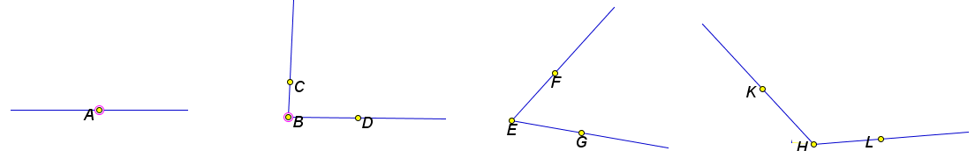Развернутый угол Прямой угол Острый угол Тупой угол
Цель первого этапа нашей работы - выявить существующие особенности некоторых отношений длин сторон прямоугольного треугольника. Предстоящая работа потребует от вас предельного внимания, точности и, конечно же, аккуратности.
Нарисуем прямоугольный треугольник. Обратим внимание, что сторона, лежащая напротив угла, обозначается той же буквой, только маленькой. Так, сторона, лежащая напротив угла A, обозначается a. Угол A обозначается соответствующей греческой буквой .

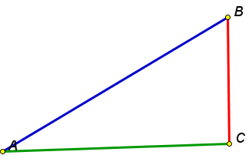
c
a
b
Гипотенуза
β
γ
β
α

Гипотенуза прямоугольного треугольника — это сторона AB, лежащая напротив прямого угла.
Катеты — стороны AC и BC, лежащие напротив острых углов.
α
Катет , лежащий напротив угла , называется противолежащим (по отношению к углу ). Другой катет , который лежит на одной из сторон угла , называется прилежащим.
b
Синусом острого угла прямоугольного треугольника называется отношение противолежащего к этому углу катета к гипотенузе:

Косинусом острого угла прямоугольного треугольника называется отношение прилежащего к этому углу катета к гипотенузе:
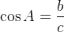
Тангенсом острого угла прямоугольного треугольника называется отношение противолежащего к этому углу катета к прилежащему:
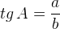
Другое (равносильное) определение: тангенсом острого угла прямоугольного треугольника называется отношение синуса острого угла угла к его косинусу:
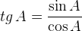
Котангенс острого угла в прямоугольном треугольнике называется отношение прилежащего к острому углу катета к противолежащему (или же отношение косинуса к синусу):
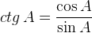

Для работы нам нужны чертежи двух прямоугольных треугольников, имеющих равные острые углы. Для облегчения этой работы воспользуемся небольшой хитростью: мы как бы «наложим» эти треугольники друг на друга.

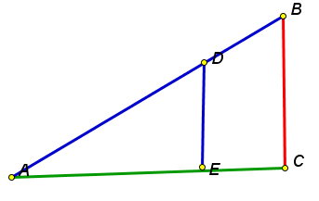
$\sin{A=}$
$$\cos{A=}$$
$$\operatorname{tg}{A=}$$
$$\operatorname{ctg}{A=}$$

Теорема Пифагора
Теорема. В прямоугольном треугольнике квадрат гипотенузы равен сумме квадратов катетов.
c²=a²+b²
a
b
c

Теорема, обратная теореме Пифагора. Если квадрат одной стороны треугольника равен сумме квадратов двух других сторон, то треугольник прямоугольный.
Высота прямоугольного треугольника, проведенного из вершины прямого угла, есть среднее пропорциональное между отрезками, на которые делится гипотенуза этой высотой.
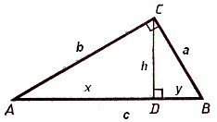
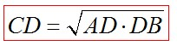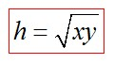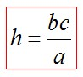
Катет прямоугольного треугольника есть среднее пропорциональное между гипотенузой и отрезком гипотенузы, заключенным между катетом и высотой, проведенной из вершины прямого угла.

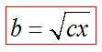

IV. Историческая справка
Интересна история возникновения термина «синус»: Древние индийцы изучали эти отношения, рассматривая рисунок, который очень был похож на изображение половины лука. Слово это звучало как «ардхаджиба». Затем (здесь сыграло свою роль стремление математиков к краткости) это слово сократилось до короткого «джиба», которое не имеет самостоятельного смысла. Арабы это слово при переводе древнеиндийских рукописей не переводили, а записывали своими буквами, но тут вмешалась особенность арабской орфографии — в арабском языке многие гласные буквы не пишутся и слово «джиба» оказалось записанным лишь двумя буквами «джим» и «бо». Европейский переводчик решил, что здесь записано слово «джайб», означающее залив (впадина). По латыни (в XII веке) это записывалось sinus. Ошибку же обнаружили лишь в XIX веке, менять что-либо было уже поздно, тем более что это никому не мешает.

